排行系统

|  |  |  |  |
| --- | --- | --- | --- |
| **更新时间** | **版本号** | **更新内容** | **修订者** |
| 2017-8-10 | 1.0 | 创建文档 | 王瑞祥 |

目录

1. 设计目的 1

1.1 设计目的 1

1.2 系统概述 1

2. 排行榜系统 2

2.1 排行榜功能 2

2.2 排行榜分类 3

2.3 排行榜奖励配置 4

# 设计目的

## 设计目的

* 给高级用户提供一个展示的平台。

## 系统概述

* 根据各项指标对用户进行排名，排名高的用户获得更大的展示空间，并能得到一定的收益。普通用户可以通过排行系统查看排行榜用户的信息，并进行互动。

# 排行榜系统

## 排行榜分类

* 排行榜分类：

|  |  |
| --- | --- |
| **排行榜** | **排名根据** |
| 身价 | 1. 按照用户身价排行，仅总榜，无其他排行榜 |
| 女神 | 1、收到的鲜花数的女性用户。  2、达到该数值的顺序。  3、包含今日、日榜、周榜、月榜、总榜 |
| 男神 | 1. 收到的鲜花数的男性用户。 2. 达到该数值的顺序。 3. 包含今日、日榜、周榜、月榜、总榜 |
| 金主 | 1. 充值数额。 2. 达到该数值的顺序。 3. 包含今日、日榜、周榜、月榜、总榜 |
| 爱爱 | 1. 互赠鲜花数。 2. 达到该数值的顺序。 3. 包含今日、日榜、周榜、月榜、总榜 |
| 朋友 | 1. 邀请到完成一局游戏的新用户人数。 2. 达到该数值的顺序。 3. 包含今日、日榜、周榜、月榜 |
| 约会 | 1、参与约会送花最多的用户。  2、达到该数值的顺序。  3、包含今日、日榜、周榜、月榜、总榜 |
| 后宫 | 1、抢夺宝宝数量。  2、达到该数值的顺序。  3、包含今日、日榜、周榜、月榜、总榜 |
| 画家 | 1. 作品热度排名。 2. 包含今日、日榜、周榜、月榜 |

* 排行榜记录各项数据排名前10000名的用户。

## 排行榜奖励配置

* 奖励配置

|  |  |
| --- | --- |
| **字段** | **说明** |
| 奖励ID | 唯一标识符 |
| 排行榜类型 | 数字，1女神2男神…… |
| 奖励类型 | 数字，1日榜2周榜3月榜 |
| 名次 | 数字，没有填的名次不给奖励。 |
| 奖励内容 | 格式：a,b a表示奖励道具id，b表示奖励道具数量。 |

## 排行榜界面

* 排行榜界面

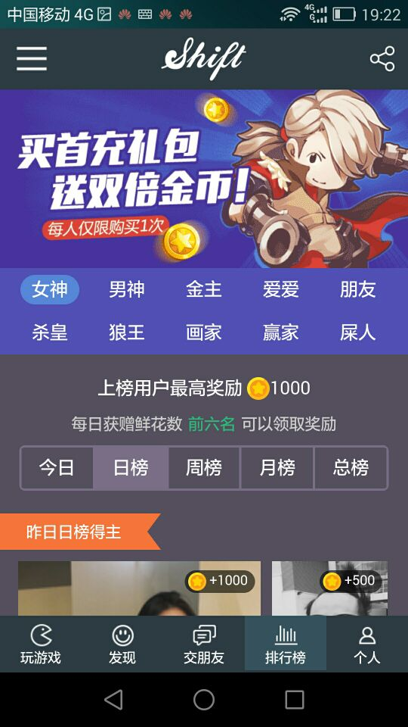

* 展示信息：
  + 各类榜单切换按钮（可显示10个榜单信息）；
  + 实时排名、日榜、周榜、月榜和总榜的切换按钮；
  + 显示第一名奖励的金币数量和奖励说明；
  + 前6名相关展示：

|  |  |
| --- | --- |
| **展示内容** | **说明** |
| 头像 | 第1名占4格面积； 第2~6名各占1格面积； |
| 奖励 | 显示金币头像和数值； |
| 显示名次 |  |
| 用户名字 |  |
| 排名数值 | 比如女神榜就显示鲜花数量和图标； |

* 今日排行界面：

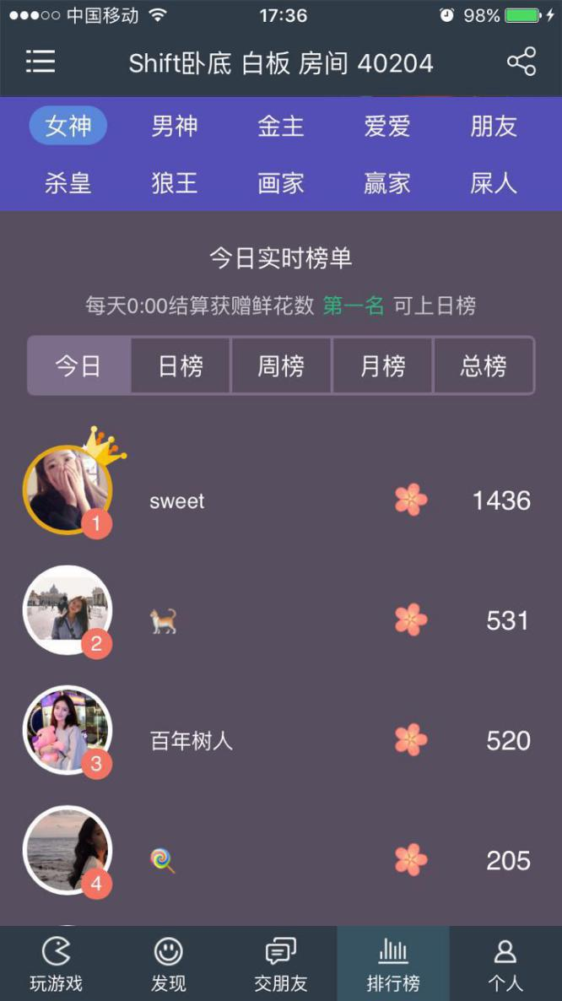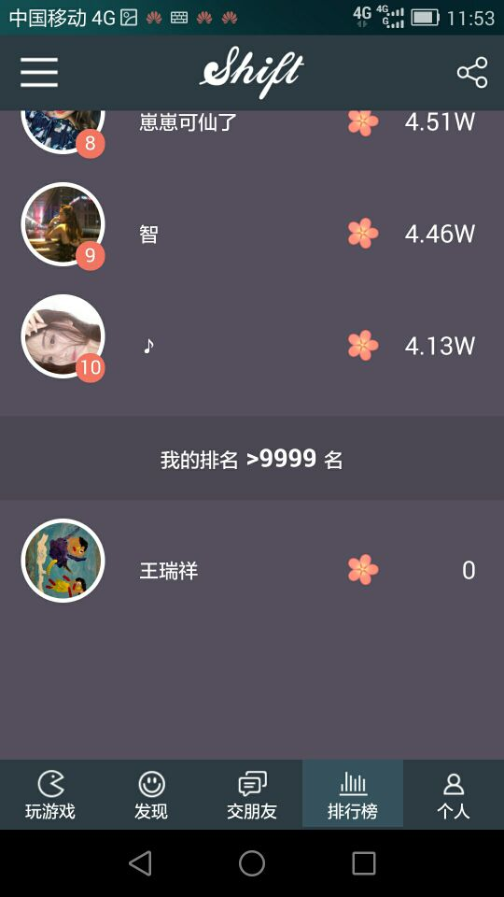

上方标题下显示文字“每日00:00结算获赠鲜花数 第一名 可上日榜”

排名信息显示每日前10名用户头像、昵称、获赠鲜花数量（第一名头像边框有所区分）

我的排名显示在第十名之后，前十名与我的排名中间以我的排名名次做分割

* 日榜界面：

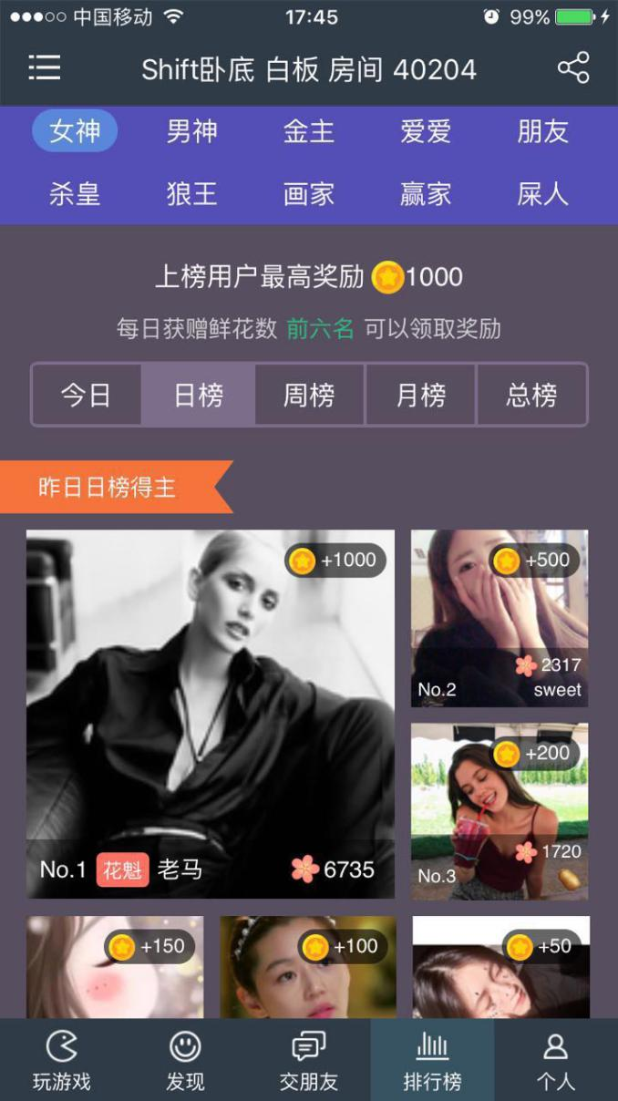

页签上方显示文字第一行“上榜用户最高奖励金币+1000”第二行“每日获赠鲜花数前六名可以领取奖励”

显示排名信息处优先显示昨日日榜得主，显示前六名信息

昨日日榜下方显示往期No.1得主，仅显示用户头像，第一名日期，得奖时获赠鲜花数、用户昵称

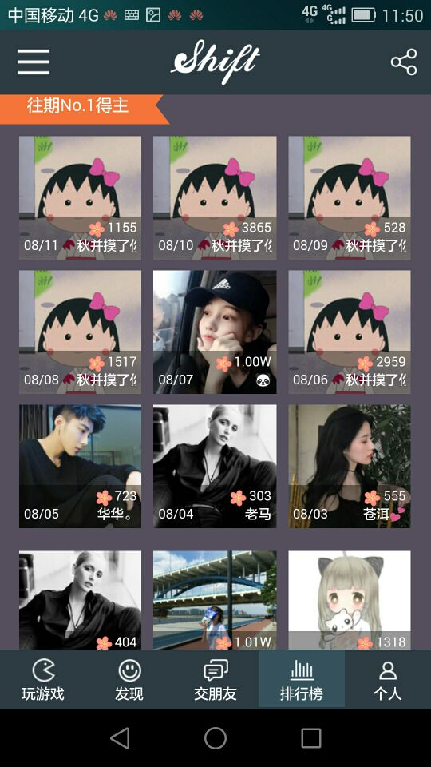

* 周榜界面：

优先显示上周前六名获奖情况，下方显示往期No.1得主，再显示本周排行榜（前10名信息），最后显示我的本周排名。

* 月榜界面：

月榜与周榜规则相同。

* 总榜界面：

总榜仅显示前10名信息，获得花魁并成为总榜第一有特殊入场动画，前10名信息下方显示我的排名信息。

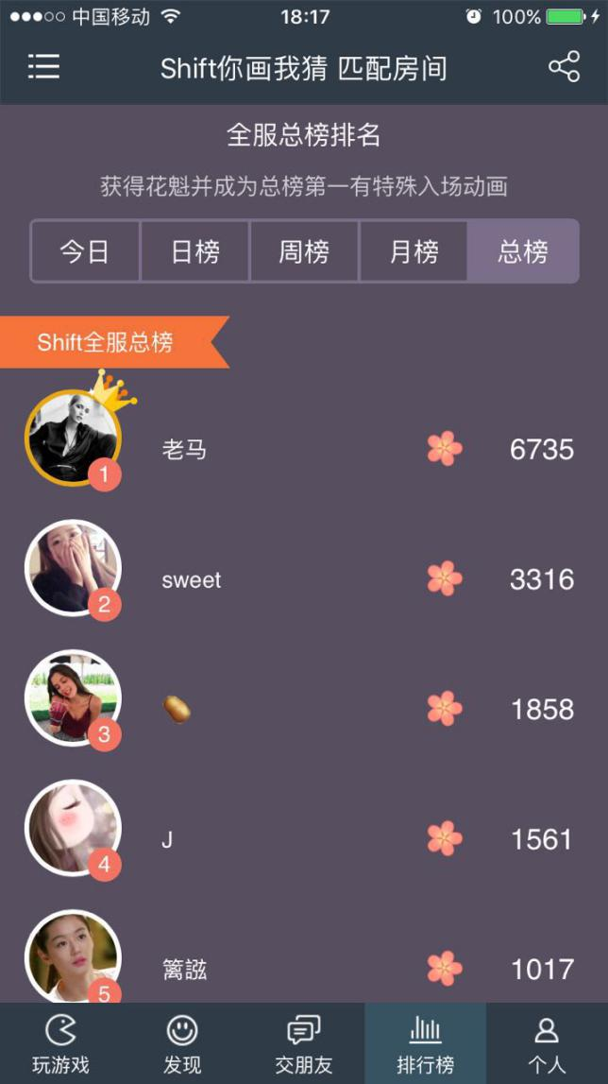

* 我的排名



附件附加身价排行榜。

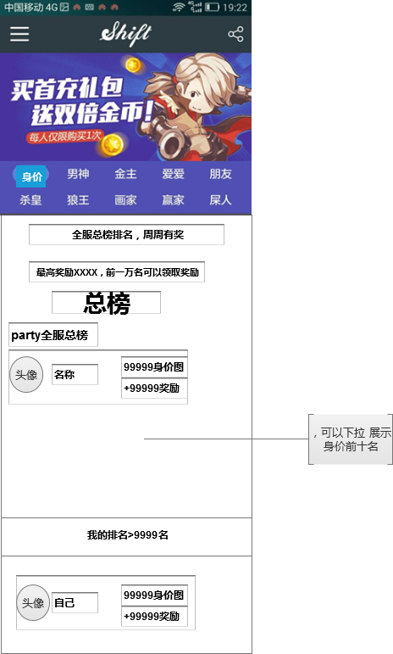

1.身价：总榜：第一行“全服总榜排名，周周有奖”第二行“最高奖励金币10000（读取rankinglist 表中身价榜第一名奖励），前100名可以领取奖励”

2.女神：今日：“今日实时榜单”“每天0:00结算获赠鲜花数女性玩家”

日榜：“上榜用户最高奖励金币1000(读取rankinglist表女神榜第一名奖励)”“每日获 赠鲜花数前六名女性可领取奖励”

周榜：“上榜用户最高奖励金币6000”“每周获赠鲜花数 前六名 女性可领取奖励”

月榜：“上榜用户最高奖励金币6000”“每月获赠鲜花数 前六名 女性可领取奖励”

总榜：“全服总榜排名”

3.男神：今日：“今日实时榜单”“每天0:00结算获赠鲜花数男性玩家”

日榜：“上榜用户最高奖励金币1000(读取rankinglist表男神榜第一名奖励)”“每日获 赠鲜花数前六名男性可领取奖励”

周榜：“上榜用户最高奖励金币6000”“每周获赠鲜花数 前六名 男性可领取奖励”

月榜：“上榜用户最高奖励金币6000”“每月获赠鲜花数 前六名 男性可领取奖励”

总榜：“全服总榜排名”

4.金主：今日：“今日实时榜单”“每天0:00结算充值金额 第一名 可上日榜”

日榜：“上榜用户最高奖励金币1000(读取rankinglist表金主榜第一名奖励)”“每日充 值金额前六名可领取奖励”

周榜：“上榜用户最高奖励金币6000”“每周充值金额 前六名 可领取奖励”

月榜：“上榜用户最高奖励金币6000”“每月充值金额 前六名 可领取奖励”

总榜：“全服总榜排名”

5.爱爱：今日：“今日实时榜单”“每天0:00结算互赠鲜花数 第一名 可上日榜”

日榜：“上榜用户最高奖励金币1000(读取rankinglist表爱爱榜第一名奖励)”“每日互 赠鲜花数 前六名可领取奖励”

周榜：“上榜用户最高奖励金币6000”“每周互赠鲜花数 前六名 可领取奖励”

月榜：“上榜用户最高奖励金币6000”“每月互赠鲜花数 前六名 可领取奖励”

总榜：“全服总榜排名”

6.朋友：今日：“今日实时榜单”“每天0:00结算邀请到完成1局游戏的新玩家人数”

日榜：“上榜用户最高奖励金币1000(读取rankinglist表爱爱榜第一名奖励)”“每日互 赠鲜花数 前六名可领取奖励”

周榜：“上榜用户最高奖励金币6000”“每周互赠鲜花数 前六名 可领取奖励”

月榜：“上榜用户最高奖励金币6000”“每月互赠鲜花数 前六名 可领取奖励”

7.约会：今日：“今日实时榜单”“每天0:00结算参与约会送花 第一名 可上日榜”

日榜：“上榜用户最高奖励金币1000(读取rankinglist表约会榜第一名奖励)”“每日参 与约会送花 前六名可领取奖励”

周榜：“上榜用户最高奖励金币6000”“每周参与约会送花 前六名 可领取奖励”

月榜：“上榜用户最高奖励金币6000”“每月参与约会送花 前六名 可领取奖励”

总榜：“全服总榜排名”

8.海盗船：今日：“今日实时榜单”“每天0:00结算抢夺宝宝数量 第一名 可上日榜”

日榜：“上榜用户最高奖励金币1000(读取rankinglist表海盗船榜第一名奖励)”“每日 抢夺宝宝数量 前六名可领取奖励”

周榜：“上榜用户最高奖励金币6000”“每周抢夺宝宝数量 前六名 可领取奖励”

月榜：“上榜用户最高奖励金币6000”“每月抢夺宝宝数量 前六名 可领取奖励”

总榜：“全服总榜排名”

9.画家：今日：“今日实时榜单”“每天0:00结算作品热度 第一名 可上日榜”

日榜：“上榜用户最高奖励金币1000(读取rankinglist表画家榜第一名奖励)”“每日 作品热度 前六名可领取奖励”

周榜：“上榜用户最高奖励金币6000”“每周作品热度 前六名 可领取奖励”

月榜：“上榜用户最高奖励金币6000”“每月作品热度 前六名 可领取奖励”